FICHA METODOLÓGICA
NOMBRE DEL INDICADOR |  |  | Calificación a la educación pública en el área rural
DEFINICIÓN |  |  | Calificación promedio que los usuarios otorgan a la educación pública en los niveles básico, bachillerato y superior.
FÓRMULA DE CÁLCULO
𝐶EP= $\frac{{CEPBBS}_{≥16}}{{POB}_{≥16}}$

Dónde:

𝐶𝐸𝑃 = Calificación a la educación pública en el área rural.

𝐶𝐸𝑃𝐵𝐵𝑆>=16 = Calificación de las personas de 16 años y más, que otorgaron un puntaje entre 0 y 10 a los servicios de Educación pública básica, bachillerato o superior y cumplen con la condición de haber utilizado las mismas, en el área rural.

𝑃𝑜𝑏>=16 = Total de personas de 16 años y más que cumplen con la condición de haber utilizado los servicios de educación pública básica, bachillerato o superior en el área rural.

DEFINICIÓN DE LAS VARIABLES RELACIONADAS
Educación General Básica: Programa de estudios que comprende 10 niveles de estudio, desde primer grado hasta décimo (equivalencia anterior: pre-primario, primario y los tres primeros años de educación secundaria).

Bachillerato general unificado: Programa de estudios en la que los estudiantes adquieren una formación general completa y pueden escoger entre dos opciones en función de sus intereses: bachillerato en ciencias o bachillerato técnico (equivalencia anterior: cuarto, quinto y sexto curso de secundaria).

Educación Superior Universitaria: Formación académica y profesional con visión científica y académica. Está integrado por universidades y escuelas politécnicas; institutos superiores técnicos, tecnológicos y pedagógicos; y conservatorios superiores de música y artes, debidamente acreditados y evaluados. Estas instituciones sean públicas o privadas, no tendrán fines de lucro.

Educación pública: La educación responderá al interés público y no estará al servicio de intereses individuales y corporativos. Se garantizará el acceso universal, permanencia, movilidad y egreso sin discriminación alguna y la obligatoriedad en el nivel inicial, básico y bachillerato o su equivalente.
METODOLOGÍA DE CÁLCULO
A partir de la Encuesta Nacional de Empleo, Desempleo y Subempleo (ENEMDU), sección “Calidad de los servicios públicos – para personas de 16 años y más (aleatoriamente)”. Se calcula el indicador de la siguiente manera:
Para calcular el numerador, se toma en cuenta a la población de 16 años y más, que respondió la pregunta ¿Cómo calificaría usted el funcionamiento de las siguientes instituciones y servicios...? Sitúese en la escala de 0 a 10. Donde “0” es pésimo y “10” es excelente. Se considera las opciones: Educación pública (educación básica y bachillerato)? o Educación pública superior?
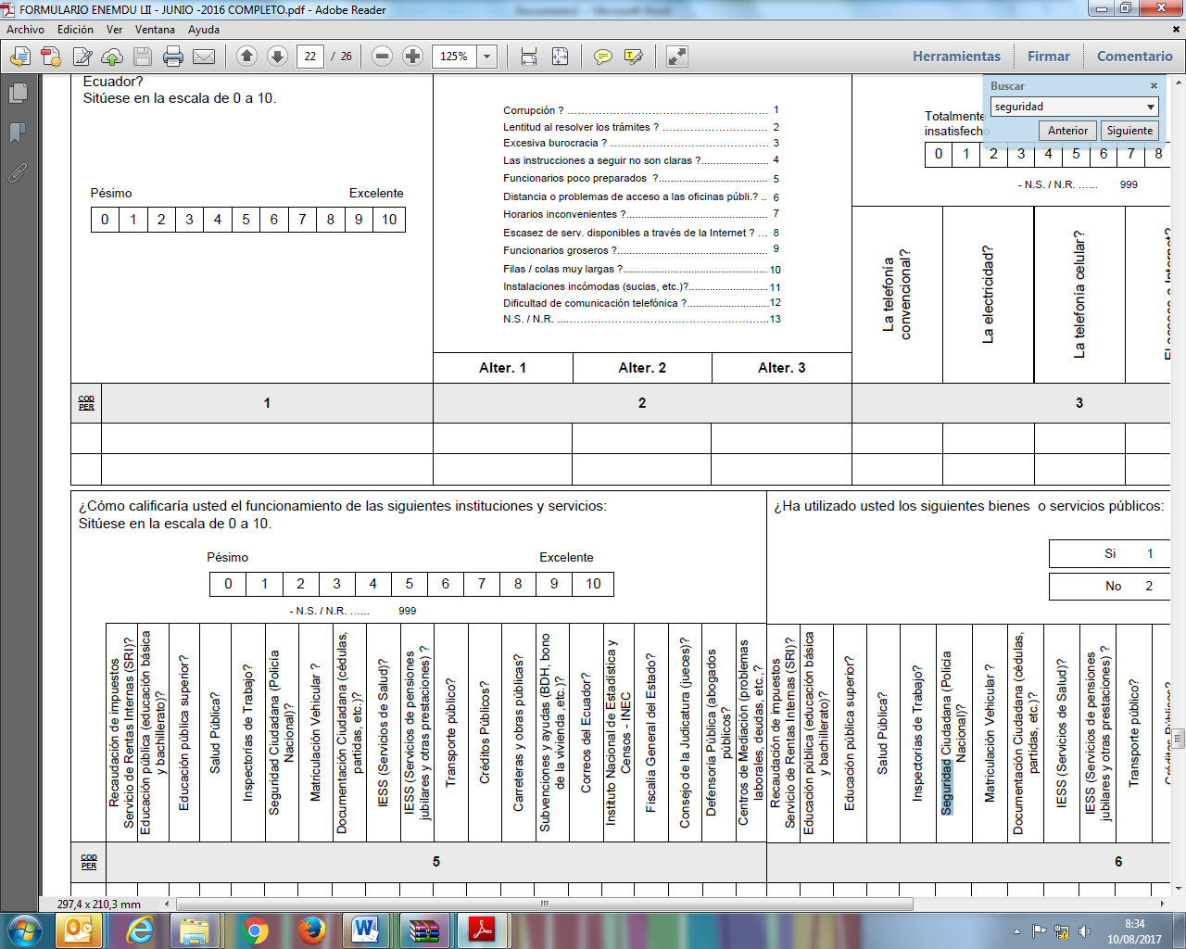
Y de la pregunta: ¿Ha utilizado usted los siguientes bienes o servicios públicos? Se considera las opciones: Educación pública (educación básica y bachillerato)? o Educación pública superior?
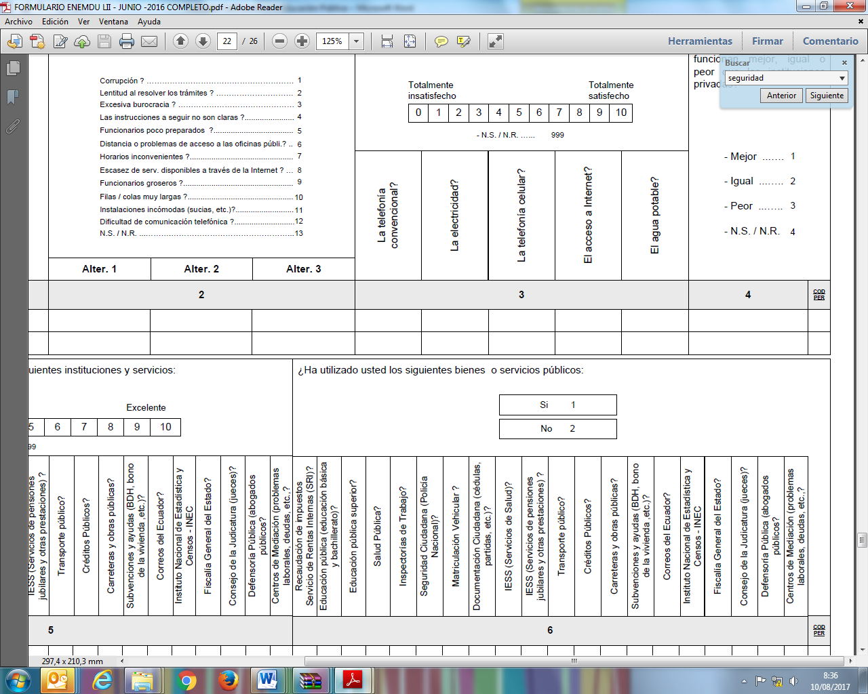
Para calcular el denominador, se consideran todos los individuos de 16 años y más que cumplen con la condición de haber utilizado los servicios de educación pública básica, bachillerato o superior.
Finalmente, se realiza el cociente entre la población de 16 años y más que han utilizado y calificado la educación pública básica, bachillerato y superior para el total de personas de 16 años y más que han utilizado la educación pública básica, bachillerato y superior.
La fuente para obtener este indicador es una encuesta desarrollada por muestreo probabilístico bietápico , en este sentido las estimaciones de los indicadores que se obtienen a partir de esta operación estadística están sujetos a errores muestrales y no muestrales, es decir al realizar el cálculo puntual de un indicador a partir de esta fuente debe considerar los errores muestrales de la encuesta lo que resulta en la estimación de un rango de valores entre los que se encuentra el indicador. A este rango de valores se lo denomina intervalo de confianza y se lo puede definir como “un intervalo de la forma l ≤ Ɵ ≤ u, donde los puntos finales l y u dependen del valor numérico del estadístico muestral Ɵ para una muestra particular a dicho intervalo se le llama un intervalo de confianza del 100(1-α) por ciento para el parámetro Ɵ. A las cantidades l y u se les llama límites de confianza inferior y superior, respectivamente, y a 1-α se le llama el coeficiente de confianza. La interpretación de un intervalo de confianza es que, si se toma un número infinito de muestras aleatorias y se calcula un intervalo de confianza del 100(1-α) por ciento para cada Ɵ en cada muestra, entonces 100(1-α) de estos intervalos incluirá el valor real de Ɵ.”. En la parte práctica no se calculan y levantan un número infinito de muestras, es decir el INEC realiza una sola muestra para la encuesta y partir de esta se obtiene las estimaciones de los diferentes indicadores es decir “no se sabe si el enunciado es verdadero para esta muestra específica, pero el método usado para obtener el intervalo [l,u] produce enunciados verdaderos 100(1-α) por ciento de las veces” , los límites superior o inferior de un intervalo de confianza se encuentran sumando y restando al indicador estimado un múltiplo del error estándar de dicho indicador.
Bajo estos parámetros el indicador “tasa neta de asistencia bachillerato ajustada” al tener como fuente de cálculo una encuesta probabilística debe ser estimado con su correspondiente intervalo de confianza.
 | LIMITACIONES TÉCNICAS
Las provincias de Santo Domingo y Santa Elena se incorporan en la ENEMDU como dominios geográficos a partir del 2010. Se estima un solo dato para todas las provincias de la Amazonía: Napo, Sucumbíos, Orellana, Morona Santiago, Pastaza y, Zamora Chinchipe, debido a que la ENEMDU es representativa para la Amazonía como un solo dominio.

La transferencia de información se realizará en el mes de marzo, siempre y cuando el INEC entregue la base y documento metodológicos referentes a la Encuesta Plurianual de Seguimiento al PND en el mes de febrero.
 | UNIDAD DE MEDIDA O EXPRESIÓN DEL INDICADOR |  |  | Promedio
 | INTERPRETACIÓN DEL INDICADOR |  |  | La calificación promedio que los usuarios de los servicios públicos otorgan a la educación básica, bachillerato y superior en el área rural es de XY sobre diez puntos.
 | FUENTE DE DATOS |  |  | 2014-2017: Instituto Nacional de Estadística y Censos (INEC). Encuesta de Empleo, Desempleo y Subempleo (ENEMDU)  Desde 2018: Instituto Nacional de Estadística y Censos (INEC). Encuesta Plurianual de Seguimiento al Plan Nacional de Desarrollo.
 | PERIODICIDAD DEL INDICADOR |  |  | Anual
 | DISPONIBILIDAD DE LOS DATOS |  |  | Desde 2014
 | CONSEJO SECTORIAL Y/O INSTITUCIÓN RESPONSABLE DE LA TRANSFERENCIA DE LA INFORMACIÓN |  |  | Consejo Sectorial de lo Social - Ministerio de Educación
 | FECHAS DE TRANSFERENCIA DE LA INFORMACIÓN |  |  | 31 de marzo de cada año
 | NIVEL DE DESAGREGACIÓN | GEOGRÁFICO |  | Nacional, urbano y rural
 | NIVEL DE DESAGREGACIÓN | GENERAL |  | No aplica
 | NIVEL DE DESAGREGACIÓN | OTROS ÁMBITOS |  | No aplica
 | INFORMACIÓN GEO – REFERENCIADA |  |  | No aplica
 | RELACIÓN CON INSTRUMENTOS DE PLANIFICACIÓN NACIONAL E INTERNACIONAL |  |  | Plan Nacional de Desarrollo 2017 – 2021  Objetivo 6: Desarrollar las capacidades productivas y del entorno para lograr la soberanía alimentaria y el desarrollo rural integral.  Meta: Aumentar la cobertura, calidad, y acceso a servicios de educación, con pertinencia cultural y territorial, en zonas rurales: Incrementar del 7,3 a 8 la calificación a la educación pública en el área rural, al 2021.
 | REFERENCIAS BIBLIOGRÁFICAS DE LA CONSTRUCCIÓN DEL INDICADOR |  |  | Constitución del Ecuador. Capitulo Segundo. Derechos del Buen Vivir. Sección Quinta. Educación.  Ficha metodológica: Calificación que dan los usuarios a la Educación Pública- SENPLADES, 2013.
 | FECHA DE ELABORACIÓN DE LA FICHA METODOLÓGICA |  |  | 07 de agosto de 2017
 | FECHA DE LA ÚLTIMA ACTUALIZACIÓN DE LA FICHA METODOLÓGICA |  |  | 08 de noviembre de 2018
 | CLASIFICADOR TEMÁTICO ESTADÍSTICO |  |  | Educación | 1.3
 | HOMOLOGACIÓN DEL INDICADOR |  |  | Homologado
 | FECHA DE HOMOLOGACIÓN DEL INDICADOR |  |  | 22 de agosto de 2017
 | RESEÑA DEL INDICADOR |  |  | No aplica
 | ELABORADO POR |  |  | Ministerio de Educación  Coordinación General de Planificación  Dirección Nacional de Análisis e Información Educativa
 | SINTAXIS DEL INDICADOR
ENEMDU

*===================================================================================*
* INDICADOR: CALIFICACIÓN A LA EDUCACIÓN PÚBLICA JUNIO 2017
*===================================================================================*
clear all
set more off
global directorio "….."
cd "$directorio"

*1. Creación de identificadores en base enemdu, modulo percepcion
u 201706_enemdubdd_pciudadana_spublicos, clear
* responden 31,588 personas

*2. Mantengo variables de interés
keep area ciudad zona sector panelm vivienda hogar per sp01 sp05* sp06* plan_muestreo fexp

*3. Elimino registros de personas que no informan: codigo 99 en variable per
keep if per!=99

rename per p01

*4. Unifico las variables al largo maximo de cada variable
local id_var "ciudad zona sector panelm vivienda hogar p01"
foreach var of local id_var {
tempvar largo
tostring `var', replace force
gen `largo'=length(`var')
sum `largo'
replace `var'=substr(string(10^(r(max)-`largo')),2,.)+`var' if r(max)>`largo'
drop `largo'
}

*5. Creacion de identificadores de persona
egen id_per= concat(ciudad zona sector panelm vivienda hogar p01)
label var id_per "Identificador persona"

*6. Depuracion y almacenamiento de base de trabajo clave
duplicates tag id_per, gen (dup)
drop if dup==1

drop ciudad area zona sector panelm vivienda hogar p01 dup
save "bdd_enemdu_jun17_percepcion.dta", replace

*7. Combinacion de los 2 conjuntos de datos
u enemdu_jun17, clear
merge 1:1 id_per using "bdd_enemdu_jun17_percepcion.dta", keep(1 3)

* Calculo del indicador.

clonevar cal_bas_sec = sp0502
clonevar cal_superio= sp0503
clonevar uso_bas_sec= sp0602
clonevar uso_superio = sp0603

gen caledubs=cal_bas_sec if ((cal_bas_sec>=0 & cal_bas_sec<=10) & uso_bas_sec==1)
gen caledusup=cal_superio if ((cal_superio>=0 & cal_superio<=10) & uso_superio==1)
egen caledutot = rsum (caledubs caledusup)
gen caledutotfin = caledutot / 2 if caledubs!=. & caledusup!=.
gen caledutotfin2 = caledutot if caledubs!=. | caledusup!=.
replace caledutotfin2=. if caledubs!=. & caledusup!=.
egen caledutotfinal = rsum (caledutotfin caledutotfin2)
replace caledutotfinal = . if caledubs==. & caledusup==.

*8. Indicador para toda la base

svyset id_upm [iw=fexp], strata(plan_muestreo) vce(linearized) singleunit(certainty)
svy:mean caledutotfinal

**** FIN***

Instituciones Miembros de la Mesa Temática de Condiciones de vida, pobreza y empleo

Entidad responsable del cálculo del indicador “Calificación a la educación pública en el área rural”

………………………………………………………………………………
Nombre:
Ministerio de Educación
Miembro de la Mesa Temática

Entidades miembros de la mesa temática

………………………………………………………………………………
Nombre:
Consejo Sectorial de lo Social
Miembro de la Mesa Temática

………………………………………………………………………………..
Nombre:
Instituto Nacional de Estadística y Censos (INEC)
Miembro de la Mesa Temática

………..…………………………………………………………………………
Nombre:
Secretaría Nacional de Planificación y Desarrollo
Miembro de la Mesa Temática
Serie histórica del indicador “Calificación a la educación pública en el área rural”
 |  |  | Intervalo de confianza 95%
Año | Desagregación | Estimación | Inferior | Superior
2014 | Nacional | 7,39 | 7,34 | 7,44
2014 | Urbano | 7,43 | 7,37 | 7,49
2014 | Rural | 7,29 | 7,22 | 7,36
2015 | Nacional | 7,28 | 7,23 | 7,33
2015 | Urbano | 7,25 | 7,19 | 7,31
2015 | Rural | 7,35 | 7,27 | 7,43
2016 | Nacional | 7,34 | 7,29 | 7,40
2016 | Urbano | 7,34 | 7,27 | 7,41
2016 | Rural | 7,35 | 7,25 | 7,45
2017 | Nacional | 7,27 | 7,21 | 7,34
2017 | Urbano | 7,21 | 7,14 | 7,29
2017 | Rural | 7,42 | 7,30 | 7,55
Fuente: INEC - ENEMDU - DICIEMBRES
Elaborado por: MINEDUC - DNAIE

Entidad responsable del cálculo del indicador “Calificación a la educación pública en el área rural”

………………………………………………………………………………
Nombre:
Ministerio de Educación
Miembro de la Mesa Temática

Entidades miembros de la mesa temática

………………………………………………………………………………
Nombre:
Consejo Sectorial de lo Social
Miembro de la Mesa Temática

Serie histórica del indicador “Calificación a la educación pública en el área rural”

Entidades miembros de la mesa temática

………………………………………………………………………………..
Nombre:
Instituto Nacional de Estadística y Censos (INEC)
Miembro de la Mesa Temática

………..…………………………………………………………………………
Nombre:
Secretaría Nacional de Planificación y Desarrollo
Miembro de la Mesa Temática

Tomado del libro “Probabilidad y Estadística aplicadas a la Ingeniería”, de Douglas C. Montgomery y George C. Runger.
Tomado del libro “Probabilidad y Estadística aplicadas a la Ingeniería”, de Douglas C. Montgomery y George C. Runger.
Este indicador será calculado a partir de la Encuesta Nacional de Seguimiento al Plan Nacional de Desarrollo, una vez que se diseñe y ejecute esta operación estadística.
En atención a los procesos de reestructura de la Administración Pública, aquellas entidades que asuman las competencias de las registradas como responsables, asumirán las responsabilidades en cuanto al reporte de este indicador
Se han colocado los niveles de desagregación que a la fecha de elaboración de la ficha son representativos. No obstante, tales niveles de desagregación pueden ser modificados o complementados en función del marco muestral de la encuesta y de los parámetros definidos por el INEC.

